数据炼金术：数据诊断与构造交易指标
TASK2 作业报告
姓名：林富强

一、数据诊断分析
本任务对TASK1中获取的长江电力（600900.SH）日线行情数据进行基础诊断分析，包括缺失值检查和描述性统计量计算。数据时间范围为2025年7月2日至2026年7月2日，共243个交易日，包含开盘价、最高价、最低价、收盘价、前收盘价、涨跌额、涨跌幅、成交量、成交额等11个字段。使用Python（pandas库）进行数据处理，脚本文件为data_diagnosis.py。
1.1 缺失值检查
对全部11个字段逐一进行缺失值检测，检查结果显示所有字段的缺失值数量均为0，缺失比例均为0%。这表明数据从Tushare Pro接口获取后完整保存，在传输和存储过程中未发生数据丢失，数据完整性良好，无需进行缺失值填补处理。
字段 | 缺失数量 | 缺失比例(%)
ts_code | 0 | 0.0
trade_date | 0 | 0.0
open | 0 | 0.0
high | 0 | 0.0
low | 0 | 0.0
close | 0 | 0.0
pre_close | 0 | 0.0
change | 0 | 0.0
pct_chg | 0 | 0.0
vol | 0 | 0.0
amount | 0 | 0.0

1.2 描述性统计量
对数值型字段计算描述性统计量，包括计数、均值、标准差、最小值、下四分位数、中位数、上四分位数、最大值、方差、偏度和峰度。以下列出核心字段的统计结果：
字段 | 均值 | 标准差 | 最小值 | 中位数 | 最大值 | 偏度 | 峰度
open | 27.60 | 0.95 | 25.65 | 27.60 | 30.61 | 0.88 | 1.28
high | 27.75 | 0.94 | 25.94 | 27.70 | 30.79 | 0.92 | 1.37
low | 27.43 | 0.95 | 25.38 | 27.39 | 30.40 | 0.84 | 1.14
close | 27.59 | 0.95 | 25.65 | 27.61 | 30.61 | 0.82 | 1.19
pct_chg | -0.033 | 0.758 | -3.00 | -0.073 | 2.05 | 0.05 | 1.30

从描述性统计量可以看出：收盘价均值为27.59元，标准差为0.95元，价格在25.65元至30.61元之间波动，波动幅度相对适中。日涨跌幅均值为-0.033%，标准差为0.758%，偏度为0.05接近对称分布，峰度为1.30低于正态分布的3，说明日涨跌幅分布比正态分布更平坦，尾部风险较低。成交量偏度为1.69，呈明显右偏分布，存在少数放量交易日。
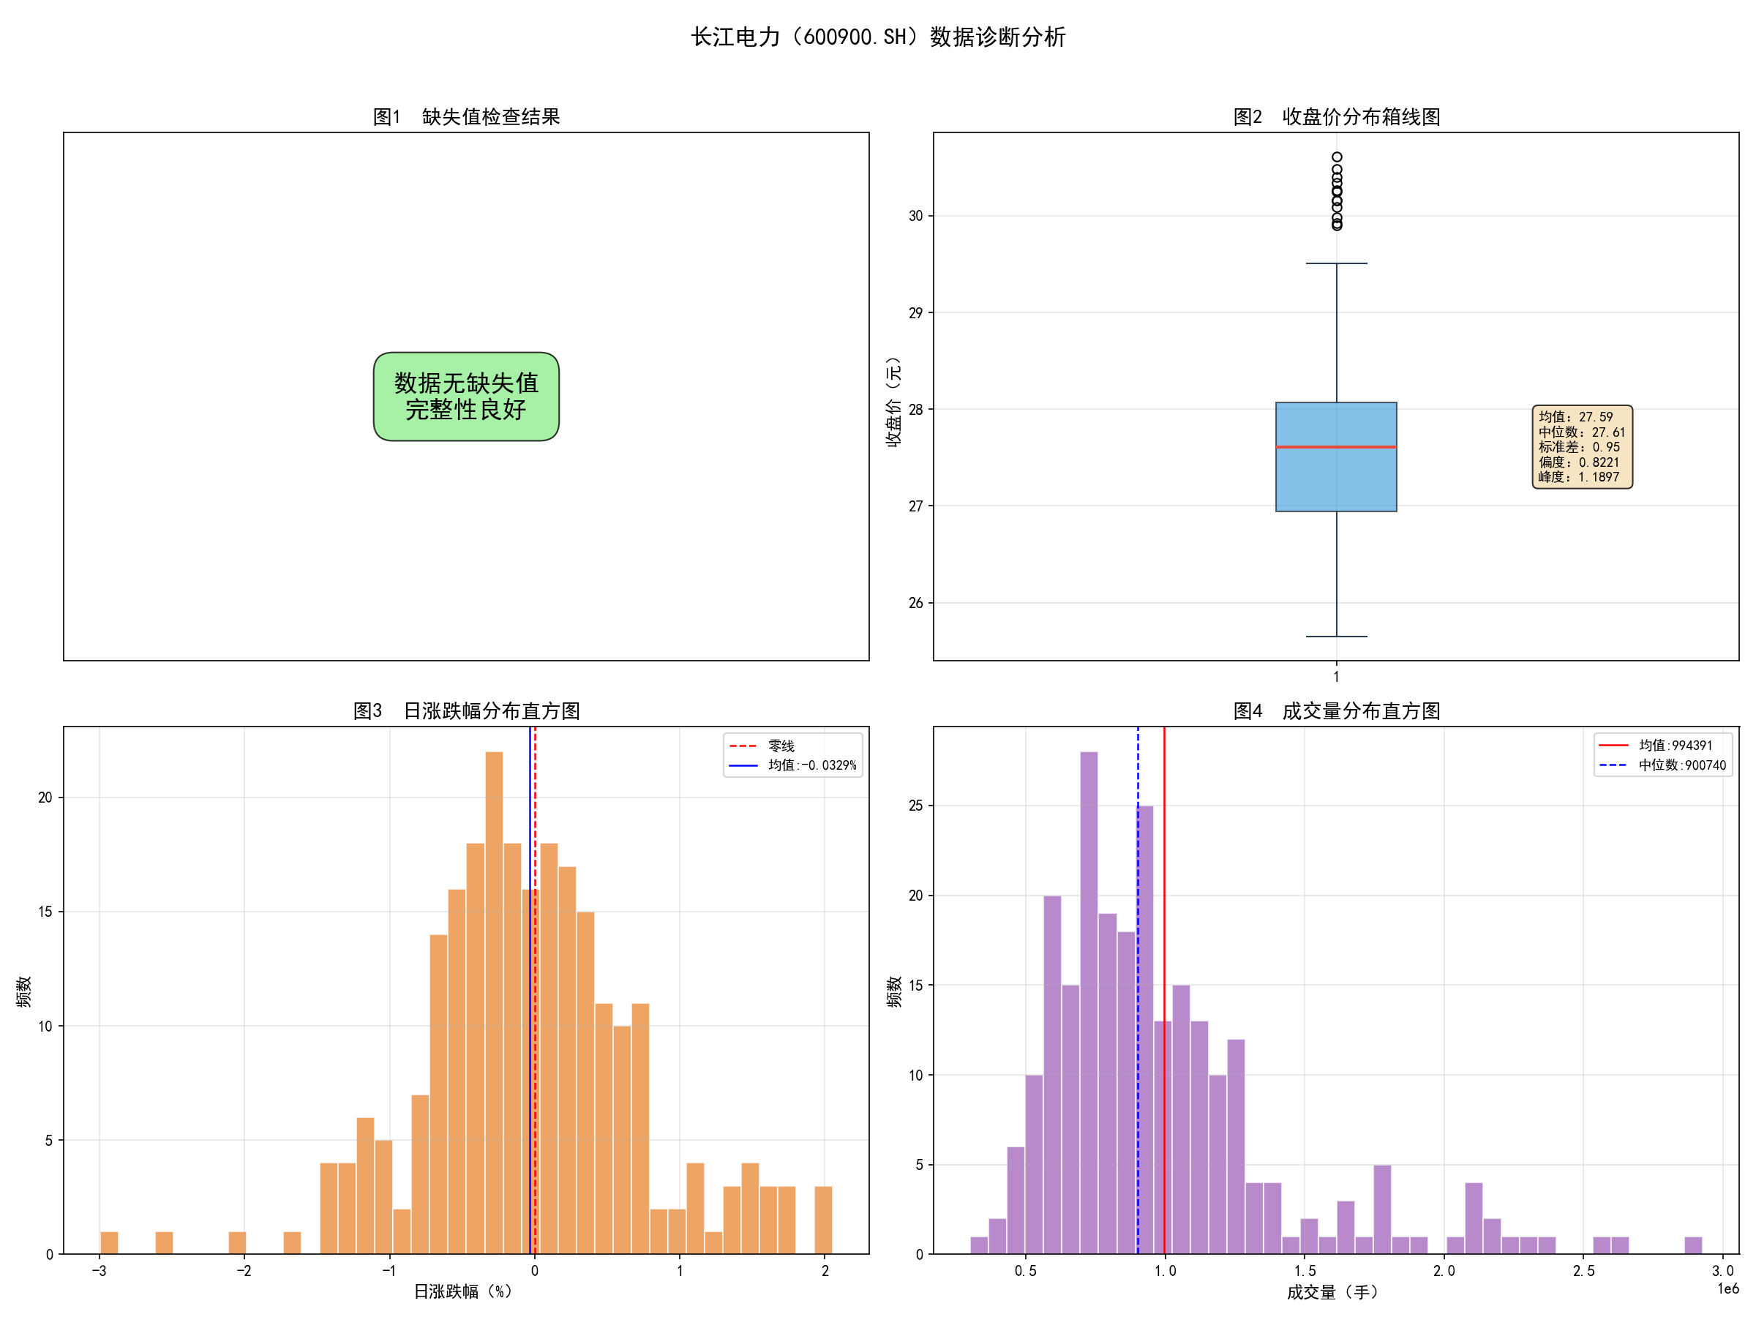
图1-4 数据诊断可视化（缺失值检查、收盘价箱线图、日涨跌幅分布、成交量分布）
图1显示数据无缺失值，完整性良好。图2的箱线图显示收盘价主要集中在26.9至28.1元区间，存在少数高价异常点。图3的日涨跌幅直方图近似正态分布但略有右偏，大部分交易日涨跌幅在正负1%以内。图4的成交量分布呈右偏特征，大部分交易日成交量在100万手以内，个别交易日出现明显放量。

二、技术指标说明（RSI、MACD、布林带）
技术指标是通过对价格、成交量等市场数据进行数学运算得到的衍生指标，用于辅助判断市场趋势和买卖时机。本部分介绍RSI、MACD和布林带三个常用技术指标的计算方法和作用。
2.1 RSI（相对强弱指数，Relative Strength Index）
RSI由技术分析大师Welles Wilder于1978年提出，是一种衡量价格动量强弱的振荡指标。其核心思想是通过比较一段时期内价格上涨幅度和下跌幅度的比值，判断市场买卖力量的强弱对比。
计算方法：
第一步，计算每日价格变动值（当日收盘价减前日收盘价）。将正变动记为涨幅，负变动取绝对值记为跌幅。第二步，计算N日内（通常N=14）的平均涨幅和平均跌幅，采用Wilder平滑法。第三步，计算相对强度RS = 平均涨幅 / 平均跌幅。第四步，RSI = 100 - 100 / (1 + RS)。RSI取值范围为0至100。
作用：
RSI通常以70为超买线、30为超卖线。当RSI超过70时，表明股票近期涨幅较大，可能存在超买现象，价格有回调风险；当RSI低于30时，表明股票近期跌幅较大，可能存在超卖现象，价格有反弹机会。此外，RSI还可用于识别背离信号：当价格创新高而RSI未能创新高时形成顶背离，预示上涨动力减弱；当价格创新低而RSI未能创新低时形成底背离，预示下跌动力减弱。RSI在震荡市中表现较好，在强趋势市中可能出现指标钝化。
2.2 MACD（指数平滑异同移动平均线）
MACD由Gerald Appel于1970年代提出，是利用短期和长期指数移动平均线（EMA）之间的聚合与分离关系来判断市场趋势和动量的技术指标。MACD通过快慢均线之差捕捉趋势的方向和强度变化。
计算方法：
第一步，计算12日EMA（快线）和26日EMA（慢线）。EMA的计算公式为：EMA今日 = EMA昨日 + α × (收盘价 - EMA昨日)，其中α = 2/(N+1)。第二步，计算DIF（差离值）= EMA(12) - EMA(26)。第三步，计算DEA（信号线）= DIF的9日EMA。第四步，计算MACD柱状图 = (DIF - DEA) × 2。
作用：
MACD主要通过DIF与DEA的交叉关系和柱状图变化来判断趋势。当DIF上穿DEA时形成"金叉"，为买入信号，表示短期趋势转强；当DIF下穿DEA时形成"死叉"，为卖出信号，表示短期趋势转弱。MACD柱状图由负转正表示多头力量增强，由正转负表示空头力量增强。此外，DIF和DEA与零轴的相对位置也具有参考意义：在零轴上方为多头市场，在零轴下方为空头市场。MACD还可用于识别顶背离和底背离，当价格创新高而MACD未能创新高时，预示趋势可能反转。
2.3 布林带（Bollinger Bands）
布林带由John Bollinger于1980年代提出，是一种基于统计原理的波动率指标。它通过移动平均线和标准差构建价格波动的上下轨道，直观展示价格的波动范围和相对位置，是判断超买超卖和波动率变化的重要工具。
计算方法：
第一步，计算20日简单移动平均线（SMA）作为布林带中轨：中轨 = SMA(close, 20)。第二步，计算20日价格标准差σ。第三步，计算上轨 = 中轨 + 2 × σ，下轨 = 中轨 - 2 × σ。上轨和下轨之间的宽度反映了价格的波动率水平。
作用：
布林带的主要作用包括：第一，判断超买超卖。当价格触及或突破上轨时，可能存在超买；当价格触及或跌破下轨时，可能存在超卖。第二，衡量波动率变化。布林带收窄（带宽缩小）表示波动率降低，市场可能酝酿趋势突破；布林带开口扩大（带宽增加）表示波动率上升，趋势可能加速。第三，判断趋势方向。价格在中轨上方运行视为多头趋势，在中轨下方运行为空头趋势。第四，识别价格目标。布林带上下轨可作为短期的价格目标参考。布林带在趋势市场和震荡市场均有应用价值，但需结合其他指标综合判断。

三、技术指标计算与可视化
本部分使用Python编程实现技术指标的计算和可视化。加载TASK1中存储的长江电力（600900.SH）日线数据，分别计算RSI(14)、MACD(12,26,9)和布林带(20,2)三个技术指标，并绘制对应的可视化图形。脚本文件为calculate_indicators.py，HTML可视化报告为report.html。
3.1 RSI 指标计算与可视化
使用14日周期计算RSI指标。计算结果显示，在观察期内RSI多次触及70以上的超买区域和30附近的超卖区域，与股价的高点和低点有较好的对应关系。最新RSI值为-0.03附近的44.76，处于中性区间。
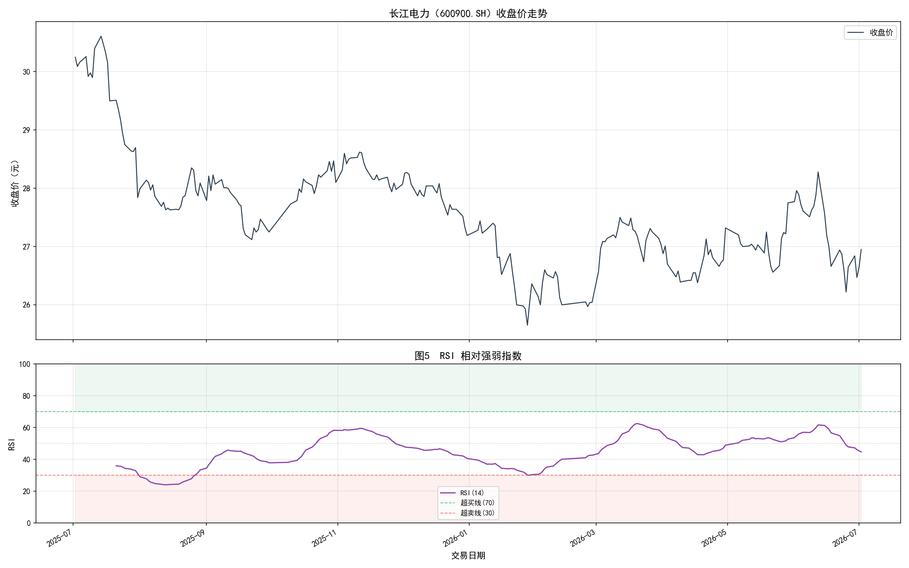
图5 RSI(14) 相对强弱指数可视化
图5上半部分为收盘价走势，下半部分为RSI指标曲线。图中红色虚线为超买线（70），绿色虚线为超卖线（30），灰色虚线为中轴线（50）。可以看到，当RSI进入超买区域后，股价往往出现短期回调；当RSI进入超卖区域后，股价通常出现反弹。RSI与股价之间的背离现象也多次出现，对趋势反转具有一定的预示作用。
3.2 MACD 指标计算与可视化
使用12日和26日EMA计算DIF，9日EMA计算DEA。计算结果显示，DIF与DEA在观察期内多次交叉，每次金叉后股价通常出现上涨行情，死叉后股价往往回调。
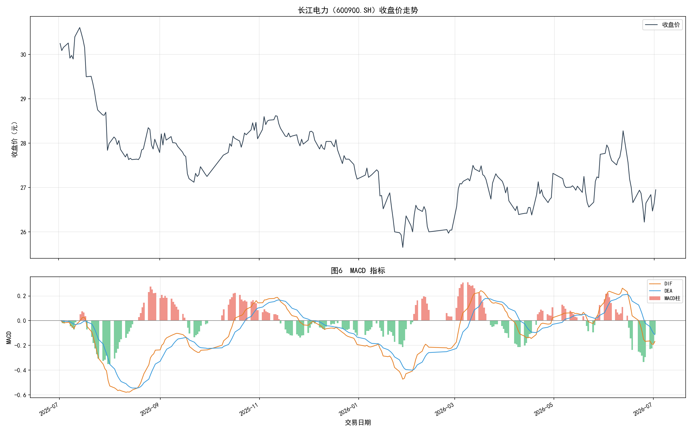
图6 MACD 指标可视化
图6上半部分为收盘价走势，下半部分为MACD指标。图中橙色线为DIF（快线），蓝色线为DEA（慢线），红绿柱状图为MACD柱。红色柱表示多头力量占优，绿色柱表示空头力量占优。可以看到，MACD柱状图由负转正的时刻往往对应股价的阶段性低点，由正转负的时刻对应阶段性高点，对买卖时机的判断有参考价值。
3.3 布林带指标计算与可视化
使用20日SMA和2倍标准差计算布林带。计算结果显示，收盘价大部分时间在布林带上下轨之间运行，触及上轨时有回调压力，触及下轨时有支撑反弹。
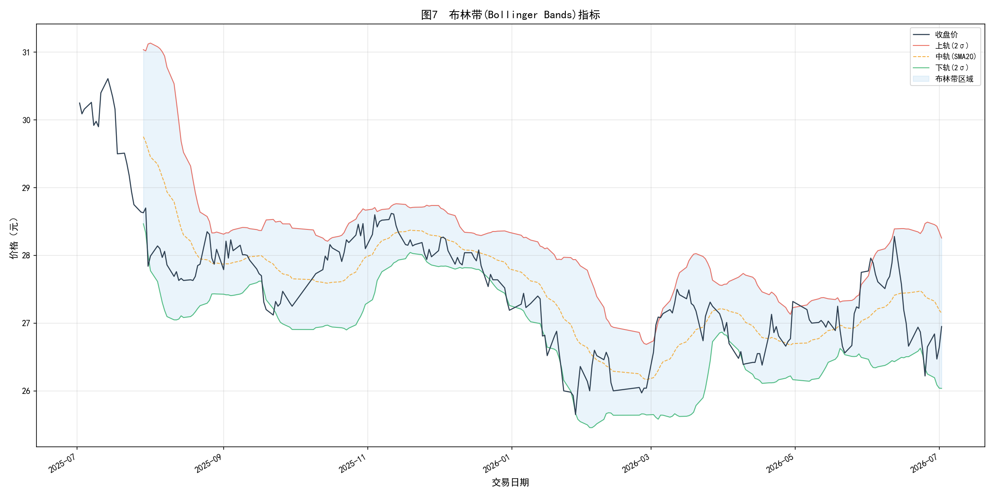
图7 布林带(Bollinger Bands)指标可视化
图7中黑色实线为收盘价，红色线为上轨，橙色虚线为中轨（20日均线），绿色线为下轨，蓝色半透明区域为布林带通道。可以看到，当布林带收窄时，市场处于相对平静状态，随后往往出现方向性突破；当布林带开口扩大时，趋势加速运行。价格在中轨上方时多头占优，在中轨下方时空头占优。

四、扩展指标——KDJ 随机指标
在RSI、MACD和布林带之外，技术分析中还有许多其他典型指标，如KDJ随机指标、OBV能量潮指标、ATR平均真实波幅、CCI顺势指标、WR威廉指标等。本任务选取KDJ随机指标进行介绍、计算和可视化。
4.1 KDJ 指标介绍
KDJ指标由George C. Lane创立，是技术分析中最常用的短线超买超卖指标之一。它通过计算一定周期内（通常为9日）最高价、最低价与收盘价之间的关系，反映当前价格在近期价格区间中的相对位置，从而判断市场的超买超卖状态和短期转折信号。KDJ指标由K线、D线和J线三条曲线组成。
计算方法：
第一步，计算RSV（未成熟随机值）：RSV = (收盘价 - 9日内最低价) / (9日内最高价 - 9日内最低价) × 100。第二步，计算K值：K = 2/3 × 前日K值 + 1/3 × 当日RSV（初始K值取50）。第三步，计算D值：D = 2/3 × 前日D值 + 1/3 × 当日K值（初始D值取50）。第四步，计算J值：J = 3 × K - 2 × D。
作用：
KDJ取值范围理论上为0至100（J线可超出此范围）。通常以80为超买线、20为超卖线。K线上穿D线为"金叉"，是买入信号；K线下穿D线为"死叉"，是卖出信号。J线反应最为灵敏，当J值超过100时表示市场极度超买，当J值低于0时表示市场极度超卖，这些极端位置通常是短期反转的高概率信号。KDJ指标适合短线交易，在震荡市中效果较好，但在强趋势市中可能出现指标钝化现象，即KDJ长时间停留在超买或超卖区域。
4.2 KDJ 指标计算与可视化
使用9日周期计算KDJ指标。计算结果显示，K线与D线在观察期内多次交叉，J线波动最为剧烈，多次触及100以上和0以下的极端区域。
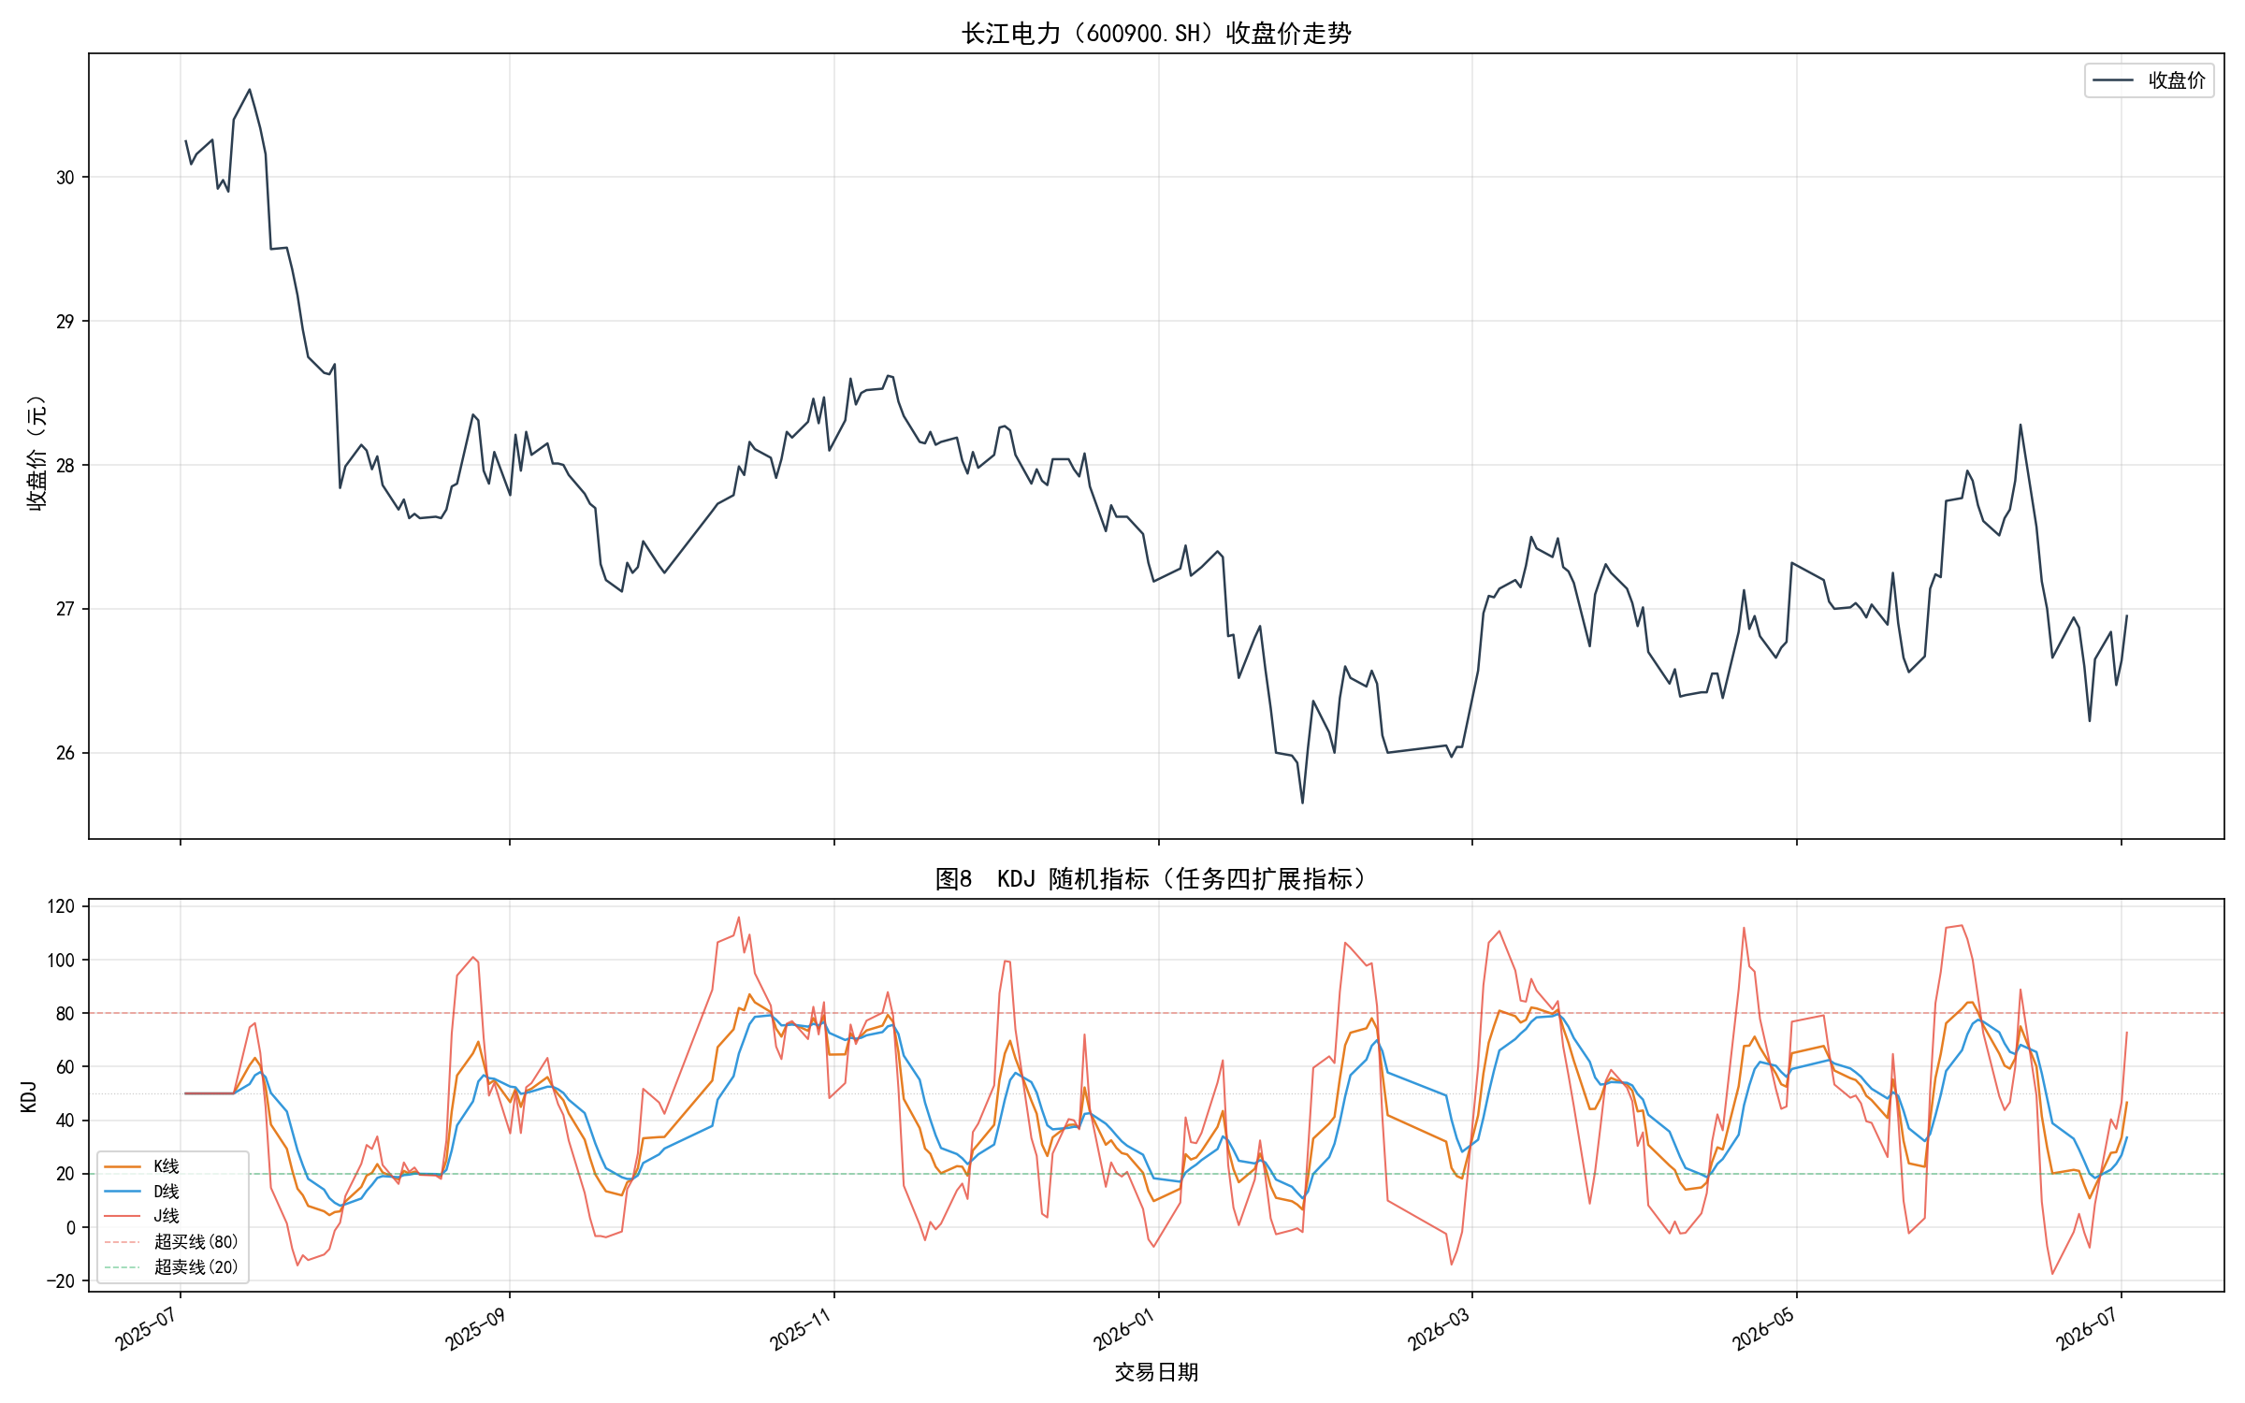
图8 KDJ 随机指标可视化
图8上半部分为收盘价走势，下半部分为KDJ指标。图中橙色线为K线，蓝色线为D线，红色线为J线。红色虚线为超买线（80），绿色虚线为超卖线（20）。可以看到，KDJ金叉往往对应股价短期低点，死叉对应短期高点。J线触及极端区域后股价出现反转的概率较高。但需要注意的是，在强趋势行情中KDJ可能出现钝化，此时应结合MACD等趋势指标综合判断。

五、技术指标最新值汇总
以下为长江电力（600900.SH）截至2026年7月2日的各技术指标最新值及信号判断：
指标 | 关键参数 | 最新值 | 信号判断
RSI(14) | 超买>70, 超卖<30 | 44.76 | 中性
DIF | MACD快线 | -0.1677 | 空头
DEA | MACD慢线 | -0.1131 | 空头
MACD柱 | (DIF-DEA)×2 | -0.1091 | 绿柱(空)
布林带上轨 | SMA20+2σ | 28.26 | -
布林带中轨 | SMA20 | 27.13 | -
布林带下轨 | SMA20-2σ | 26.04 | -
K | KDJ K线 | 46.61 | 中性
D | KDJ D线 | 33.53 | -
J | 3K-2D | 72.78 | 正常

从汇总表可以看出，截至数据期末，RSI处于中性区间，MACD的DIF和DEA均在零轴下方，显示空头趋势尚未完全扭转。布林带方面，收盘价位于中轨附近，波动率处于正常水平。KDJ的K值和D值处于中性区域，J值在正常范围内。综合各指标判断，当前长江电力股价处于震荡整理阶段，短期方向尚不明朗。
在实际交易中，单一指标的信号可能存在误导，建议将多个技术指标组合使用，相互验证以提高信号可靠性。例如，可以将MACD的趋势判断、RSI和KDJ的超买超卖判断、布林带的波动率边界判断结合起来，构建更完善的交易策略。同时，技术指标分析应与基本面分析相结合，在全面评估公司价值和行业前景的基础上做出投资决策。

